Αγία Θεοφάνεια

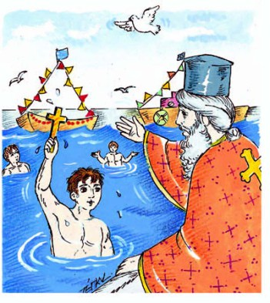

Τα Θεοφάνεια ή Φώτα ή Επιφάνεια γιορτάζουμε την βάπτιση του Ιησού Χριστού από τον Ιωάννη τον Πρόδρομο ή Βαπτιστή. Στην Ελλάδα ο αγιασμός γίνεται για πρώτη φορά την παραμονή των Θεοφανίων και λέγεται «Μικρός Αγιασμός» ή «Πρωτάγιαση» ή «Φώτιση». Με την Πρωτάγιαση, ο ιερέας γυρίζει όλα τα σπίτια και με το Σταυρό και ένα κλωνί βασιλικό «αγιάζει» ή «φωτίζει» (ραντίζει) τους χώρους των σπιτιών για να φύγει μακριά κάθε κακό. Παλαιότερα, οι λαϊκές δοξασίες συνέδεαν τον φωτισμό των σπιτιών με την εξαφάνιση των καλικάντζαρων, τους οποίους φαντάζονταν να φεύγουν περίτρομοι με την έλευση του ιερέα…

Ο μεγάλος αγιασμός γίνεται ανήμερα τα Θεοφάνεια στις 6 Ιανουαρίου.

Μια μεγάλη πομπή σχηματίζεται και παίρνει το δρόμο που οδηγεί στη θάλασσα ή σε κάποιο ποτάμι, μπορεί και σε μια δεξαμενή. Μπροστά τα εξαπτέρυγα, πίσω οι παπάδες με τα καλά τους άμφια, ύστερα οι αρχές του τόπου και παραπίσω το πλήθος. Στις πόλεις η πομπή γίνεται πιο πλούσια με τη μουσική και τη στρατιωτική παράταξη. Όταν γίνει ο αγιασμός, ρίχνει ο παπάς το Σταυρό στο νερό, πραγματοποιώντας έτσι τον Αγιασμό των Υδάτων.

Το πιάσιμο του Σταυρού γίνεται από κολυμβητές, τους λεγόμενους Βουτηχτάδες, κατά την τελετή της Κατάδυσης του Τιμίου Σταυρού. Νεαρά κυρίως άτομα βουτούν στα παγωμένα νερά για να πιάσουν τον Σταυρό και να λάβουν την ευλογία του ιερωμένου, αλλά και να δεχθούν τις τιμές και τις ευχές των συντοπιτών τους. Οι καμπάνες ηχούν χαρμόσυνα, το ίδιο και οι σειρήνες των πλοίων. Όλοι οι πιστοί πίνουν με ευλάβεια από τον αγιασμό, συμβολικά με τρεις γουλιές, και ραντίζουν μ’ αυτόν τα σπίτια, τα δέντρα, τα χωράφια και τα ζώα τους.

Για τα Φώτα ο λαός πιστεύει πως είναι ο καιρός, η γιορτή που φεύγουν οι καλικάντζαροι γιατί φοβούνται την αγιαστούρα του παπά. Ο τρόμος τους αρχίζει από την παραμονή των Φώτων που γίνεται ο μικρός αγιασμός. Γι αυτό και το έθιμο του λαού λέει:

Στις πέντε του Γενάρη
Φεύγουν οι καλικαντζάροι

Αλλά ο μεγάλος τους τρόμος είναι τα Φώτα.

Φεύγουν τότε λέγοντας:

Φεύγετε να φεύγουμε
κι έφτασε ο τουρλόπαπας
με την αγιαστούρα του
και με τη βρεχτούρα του…

Η εορτή των Θεοφανίων περικλείει άλλωστε και πολλές εκδηλώσεις που αποτελούν διαιώνιση αρχαίων ελληνικών εθίμων. Ο Αγιασμός στη χώρα μας έχει και την έννοια του καθαρμού, του εξαγνισμού των ανθρώπων, καθώς και της απαλλαγής του από την επήρεια των δαιμονίων. Η τελευταία αυτή έννοια δεν είναι αυστηρά χριστιανική, αλλά έχει τις ρίζες της στην αρχαία λατρεία.

